说明书摘要
本发明提供了一种级联神经网络与场源等效联合的高速磁浮列车电磁环境建模方法。该方法包括：通过推广的惠更斯原理、矢量位函数和麦克斯韦方程组构建近区存在障碍物时电磁发射等效源模型；构建并训练优化卷积网络与优化BP网络级联神经网络，将待求场的位置坐标输入到训练好的优化级联神经网络，所述优化级联神经网络输出发射源处于自由空间时在所述待求位置产生的电磁发射磁场强度；通过将自由空间电磁发射磁场减去近区障碍物的屏蔽效能，得到近区存在障碍物的辐射发射磁场，提高电磁环境分析效率。本发明提出的预测方法，可在频域上对各类近场区存在障碍物的电磁辐射源的电磁发射特性进行准确重构及预测。

摘要附图

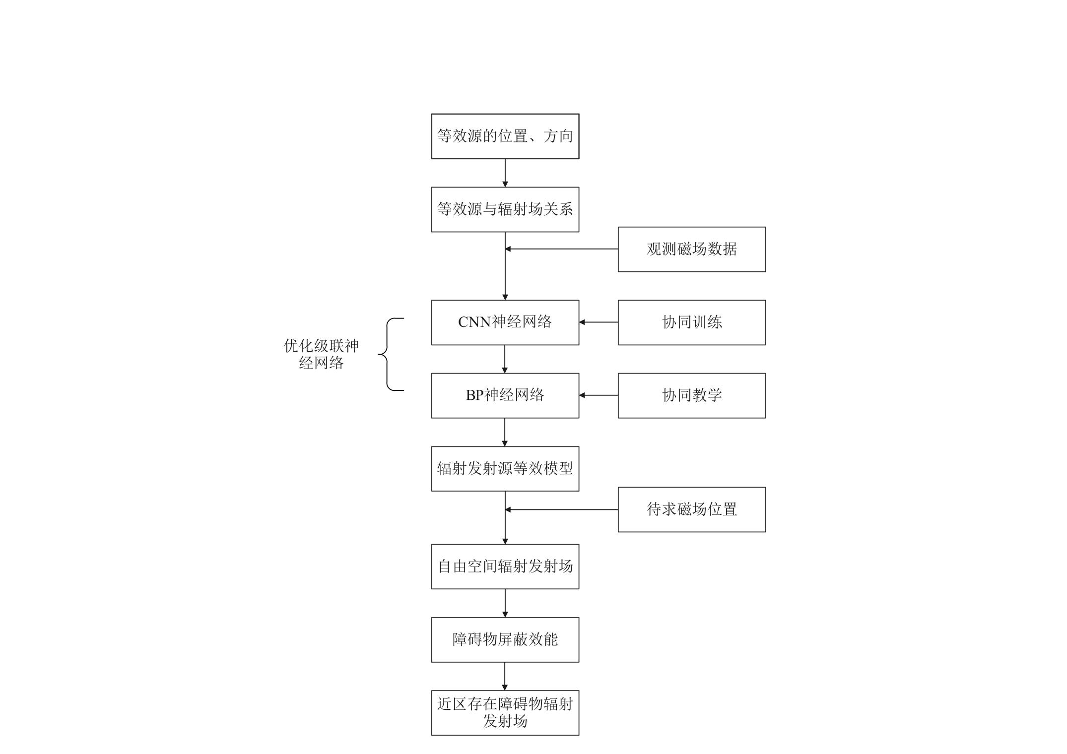
权利要求书

1、一种级联神经网络与场源等效联合的高速磁浮列车电磁环境建模方法，其特征在于，包括：
通过推广的惠更斯原理、矢量位函数和麦克斯韦方程组构建近区存在障碍物的电磁发射源的等效源与电磁发射磁场的关系表达式；
构建并训练优化卷积网络与优化BP网络级联神经网络，将待求场的位置坐标输入到训练好的优化级联神经网络，所述优化级联神经网络输出发射源处于自由空间时在所述待求位置产生的电磁发射磁场强度；
通过将自由空间电磁发射磁场减去近区障碍物的屏蔽效能，得到近区存在障碍物的辐射发射磁场。
- 根据权利要求1所述的方法，其特征在于，所述的通过推广的惠更斯原理、矢量位函数和麦克斯韦方程组构建近区存在障碍物的电磁发射源的等效源与电磁发射磁场的关系表达式，包括：
在建模过程中，根据惠更斯推广原理，确定等效模型位于与原发射源大小相当的空气盒表面。为降低计算复杂度，将空气盒表面划分为N个网络，并将网络中心位置视为等效源位置。每一个网格中的电流密度为$J_{xN}$、$J_{yN}$、$J_{zN}$，磁流密度为$M_{xN}$、$M_{yN}$、$M_{zN}$。
利用矢量位函数和麦克斯韦方程组求得等效电流源、磁流源与磁场的关系。其中，电流源在自由空间中产生的磁场可以描述为三个独立的数学模型：
(1)
(2)
(3)
$x、y、z$为场位置坐标，$x'、y'、z'$为源位置坐标，$r$为场源距离，$k$为电磁波传播的波数，$H_{Js,x}\left(r\right)、H_{Js,y}\left(r\right)$和$H_{Js,z}\left(r\right)$分别为等效电流源辐射发射磁场的$x、y、z$分量，${△S}_{i}$为等效源所在网络的面积大小。
磁流源在自由空间中产生的磁场可以描述为：
(4)
(5)
(6)
上式中：
(7)
$μ$为介质的磁导率，$ω$为角频率，$H_{M,x}\left(r\right)、H_{M,y}\left(r\right)$和$H_{M,z}\left(r\right)$分别是等效磁流源辐射发射磁场的$x、y、z$分量。
通过叠加原理计算辐射源在自由空间位置r处辐射发射特性，总辐射磁场各向分量可用等效源描述为：
(9)
当磁场值已知时，可以构建一组关于等效源的方程组：
(10)
- 根据权利要求2所述的方法，其特征在于，所述的构建并训练优化卷积网络与优化BP网络级联神经网络，包括：
根据等效源与待求场的关系求解如下的最优化问题：
(11)
其中，$i$为等效模型网格数，$t$为最优化问题维数，$F(J_{n,i} ,M_{n,i})$为目标函数，通过调整$J_{n,i}和M_{n,i}$使目标函数接近于0。
以磁场$x$分量的预测为例进行说明，磁场的$x$分量与等效源的关系为：
(12)
其中，
(13)
(14)
(15)
(16)
(17)
等效源的位置坐标、等效模型各网格面积、研究区域的介质参数及频率均已知，再带入待求位置坐标，得到$C_{gi}(r)(g=1,2,3,4,5 , i=1,2,...,m)$，将$C_{gi}(r)(g=1,2,3,4,5 , i=1,2,...,m)$作为优化卷积神经网络的输入，通过实地测量数据作为网络的目标输出，进行网络的训练。采用协同训练co-training生成半监督算法对卷积神经网络进行优化。协同训练生成半监督优化算法是将训练数据随机分为两组，分别训练两个卷积神经网络。并且，将一个网络的预测数据作为另一个网络的目标输出，从而继续训练另一个网络。最后，选出两个卷积神经网络中性能较好的用作级联神经网络的第一级。
将$C_{gi}(r)(g=1,2,3,4,5 , i=1,2,...,m)$作为优化BP神经网络的输入，将第一级卷积神经网络的预测值、实地测量数据和数值仿真数据作为BP网络的目标输出，进行网络的训练。使用协同教学co-teachering算法优化后向传播神经网络。协同教学算法是将训练数据分组，分别训练两个BP神经网络，使用其中一个BP神经网络选出误差较小的训练数据用于另一个网络的训练，减少训练集误差的影响。最后，选出两个后向传播神经网络中性能较好的用作级联神经网络的第二级。
在优化卷积神经网络和反向传播神经网络搭建过程中，定义训练的损失方程，衡量模型输出与实际结果之间的差距，使用均方误差对训练误差进行量化，均方误差$E$表示为：
(18)
其中$H_{i}$为期望输出的磁场强度，$a_{j}(L)$为第$L$层的第$j$个神经元的输出。
根据训练效果调整卷积神经网络的各层卷积核数目、卷积层数量、全连接层数量和等效模型各网格数量的参数，直至通过训练得到可接受的均方误差E；根据训练效果调整反向传播神经网络的各层神经元数目、隐含层数的参数和等效模型各网格数量，直至通过训练得到可接受的均方误差E。
4、根据权利要求2或3所述的方法，其特征在于，所述的将待求场的位置坐标输入到训练好的优化级联神经网络，所述优化级联神经网络输出发射源处于自由空间时在所述待求位置产生的电磁发射磁场强度，包括：
将$C(r)$进行归一化处理后作为级联神经网络的输入。所述级联神经网络第一级为优化卷积神经网络模型，经过第一层尺寸为3×1的卷积核处理后，使用Sigmoid激活函数对处理后信息进行平均池化处理，经过第二层尺寸为3×1的卷积核处理后，使用ReLU激活函数对处理后信息进行平均池化处理，实现对所述等效模型的幅值特征的提取；
在所述卷积神经网络的最后一层池化层后添加全连接层，通过全连接层将等效模型的幅值特征映射至磁场强度，输出所述待求点的磁场强度$x$分量的准预测值。
将该准预测值用作所述级联神经网络第二级的目标输出，进一步完善级联神经网络第二级的构建。归一化处理的$C(r)$同样作为级联神经网络第二级的输入。后向传播神经网络第一层隐含层使用Sigmoid激活函数，最后一层隐含层使用Tanh激活函数，实现对所述等效模型的幅值特征的提取，通过输出层分别输出所述待求点的磁场强度$x、y和z$分量的预测值。
最后将磁场强度各分量整理为待求位置总磁场强度：
(19)
5、根据权利要求4所述的方法，其特征在于，所述的通过将自由空间电磁发射磁场减去近区障碍物的屏蔽效能，得到近区存在障碍物的辐射发射磁场，包括：
当辐射发射源近区存在障碍物时，可以先构建自由空间的等效模型，再考虑障碍物对辐射发射源辐射发射特性的影响。针对电导率极小，涡流效应可以忽略的障碍物，用磁场屏蔽效能等效障碍物的影响。最后，得到近区存在障碍物的辐射发射场：
(20)
其中，$H_{J,M}$为等效源模型预测的自由空间辐射发射磁场，${SE}_{H}$为障碍物产生的磁场屏蔽效能。
说明书

一种级联神经网络与场源等效联合的高速磁浮列车电磁环境建模方法

技术领域
本发明涉及电磁预测领域，尤其涉及一种近区存在低电导率障碍物的电磁发射预测的方法。

背景技术
日常生活中各类电机设备（如直线电机、旋转电机等）大量使用，电机以大电流、大电压等激励方式，使得电机产生的电磁发射对其他设备、系统的安全性及可靠性产生极大威胁。当电机运行在不同状态时，骚扰源的特性会发生变化。并且电机等设备周围存在其他装备，对电机的电磁发射特性产生影响。因此，应仔细考虑实际环境中，电机辐射磁场对电磁环境的影响，以保护敏感设备和人体健康。由于评估电机辐射特性的测试方式花费高且维护量大，因此，在EMC设计阶段采用测量方法来估计电机辐射是不切实际的。另一种评估电机辐射的常用方法是使用电磁场数值计算方法。数值仿真可以综合考虑同步电机边端效应、铁磁材料性质等，并且能够计算电机设备在任何环境下任何工作条件下的辐射特性。然而，当涉及多源环境和大规模计算区域时，电机的复杂结构导致数值计算过程计算时间长、内存占用大。
目前，基于等效源的电磁发射分析及研究引起重视。通过求解场源积分方程确定等效源，从而用结构简单的等效源来重构电机设备的辐射发射特性，并估计远场辐射。由于电机周围设备的存在，使得等效建模过程变得更加复杂困难。在对电机设备的等效源进行求解时，现有的求解方法主要有最小二乘法、神经网络和卷积神经网络等方法。最小二乘法是使求解数据与实际数据之间的误差平方和最小，是一种线性估计，因此会为等效源的求解引入极大的非线性误差。神经网络和卷积神经网络是利用已知场数据拟合出等效源，但训练数据中存在的误差影响等效源的求解精度，从而影响磁场预测的准确性。

发明内容
本发明的实施例提供了一种级联神经网络与场源等效联合的高速磁浮列车电磁环境建模方法，以克服现有技术的问题。
为了实现上述目的，本发明采取了如下技术方案。
一种级联神经网络与场源等效联合的高速磁浮列车电磁环境建模方法，包括：
通过推广的惠更斯原理、矢量位函数和麦克斯韦方程组构建近区存在障碍物的电磁发射源的等效源与电磁发射磁场的关系表达式；
构建并训练优化卷积网络与优化BP网络级联神经网络，将待求场的位置坐标输入到训练好的优化级联神经网络，所述优化级联神经网络输出发射源处于自由空间时在所述待求位置产生的电磁发射磁场强度；
通过将自由空间电磁发射磁场减去近区障碍物的屏蔽效能，得到近区存在障碍物的辐射发射磁场。
优选地，所述的通过推广的惠更斯原理、矢量位函数和麦克斯韦方程组构建近区存在障碍物的电磁发射源的等效源与电磁发射磁场的关系表达式，包括：
在建模过程中，根据惠更斯推广原理，确定等效模型位于与原发射源大小相当的空气盒表面。为降低计算复杂度，将空气盒表面划分为N个网络，并将网络中心位置视为等效源位置。每一个网格中的电流密度为$J_{xN}$、$J_{yN}$、$J_{zN}$，磁流密度为$M_{xN}$、$M_{yN}$、$M_{zN}$。
利用矢量位函数和麦克斯韦方程组求得等效电流源、磁流源与磁场的关系。其中，电流源在自由空间中产生的磁场可以描述为三个独立的数学模型：
(1)
(2)
(3)
$x、y、z$为场位置坐标，$x'、y'、z'$为源位置坐标，$r$为场源距离，$k$为电磁波传播的波数，$H_{Js,x}\left(r\right)、H_{Js,y}\left(r\right)$和$H_{Js,z}\left(r\right)$分别为等效电流源辐射发射磁场的$x、y、z$分量，${△S}_{i}$为等效源所在网络的面积大小。
磁流源在自由空间中产生的磁场可以描述为：
(4)
(5)
(6)
上式中：
(7)
$μ$为介质的磁导率，$ω$为角频率，$H_{M,x}\left(r\right)、H_{M,y}\left(r\right)$和$H_{M,z}\left(r\right)$分别是等效磁流源辐射发射磁场的$x、y、z$分量。
通过叠加原理计算辐射源在自由空间位置r处辐射发射特性，总辐射磁场各向分量可用等效源描述为：
(9)
当磁场值已知时，可以构建一组关于等效源的方程组：
(10)
优选地，所述的构建并训练优化卷积网络与优化BP网络级联神经网络，包括：
根据等效源与待求场的关系求解如下的最优化问题：
(11)
其中，$i$为等效模型网格数，$t$为最优化问题维数，$F(J_{n,i} ,M_{n,i})$为目标函数，通过调整$J_{n,i}和M_{n,i}$使目标函数接近于0。
以磁场$x$分量的预测为例进行说明，磁场的$x$分量与等效源的关系为：
(12)
其中，
(13)
(14)
(15)
(16)
(17)
等效源的位置坐标、等效模型各网格面积、研究区域的介质参数及频率均已知，再带入待求位置坐标，得到$C_{gi}(r)(g=1,2,3,4,5 , i=1,2,...,m)$，将$C_{gi}(r)(g=1,2,3,4,5 , i=1,2,...,m)$作为优化卷积神经网络的输入，通过实地测量数据作为网络的目标输出，进行网络的训练。采用协同训练co-training生成半监督算法对卷积神经网络进行优化。协同训练生成半监督优化算法是将训练数据随机分为两组，分别训练两个卷积神经网络。并且，将一个网络的预测数据作为另一个网络的目标输出，从而继续训练另一个网络。最后，选出两个卷积神经网络中性能较好的用作级联神经网络的第一级。
将$C_{gi}(r)(g=1,2,3,4,5 , i=1,2,...,m)$作为优化BP神经网络的输入，将第一级卷积神经网络的预测值、实地测量数据和数值仿真数据作为BP网络的目标输出，进行网络的训练。使用协同教学co-teachering算法优化后向传播神经网络。协同教学算法是将训练数据分组，分别训练两个BP神经网络，使用其中一个BP神经网络选出误差较小的训练数据用于另一个网络的训练，减少训练集误差的影响。最后，选出两个后向传播神经网络中性能较好的用作级联神经网络的第二级。
在优化卷积神经网络和反向传播神经网络搭建过程中，定义训练的损失方程，衡量模型输出与实际结果之间的差距，使用均方误差对训练误差进行量化，均方误差$E$表示为：
(18)
其中$H_{i}$为期望输出的磁场强度，$a_{j}(L)$为第$L$层的第$j$个神经元的输出。
根据训练效果调整卷积神经网络的各层卷积核数目、卷积层数量、全连接层数量和等效模型各网格数量的参数，直至通过训练得到可接受的均方误差E；根据训练效果调整反向传播神经网络的各层神经元数目、隐含层数的参数和等效模型各网格数量，直至通过训练得到可接受的均方误差E。
优选地，所述的将待求场的位置坐标输入到训练好的优化级联神经网络，所述优化级联神经网络输出发射源处于自由空间时在所述待求位置产生的电磁发射磁场强度，包括：
将$C(r)$进行归一化处理后作为级联神经网络的输入。所述级联神经网络第一级为优化卷积神经网络模型，经过第一层尺寸为3×1的卷积核处理后，使用Sigmoid激活函数对处理后信息进行进行平均池化处理，经过第二层尺寸为3×1的卷积核处理后，使用ReLU激活函数对处理后信息进行进行平均池化处理，实现对所述等效模型的幅值特征的提取；
在所述卷积神经网络的最后一层池化层后添加全连接层，通过全连接层将等效模型的幅值特征映射至磁场强度，输出所述待求点的磁场强度$x$分量的准预测值。
将该准预测值用作所述级联神经网络第二级的目标输出，进一步完善级联神经网络第二级的构建。归一化处理的$C(r)$同样作为级联神经网络第二级的输入。后向传播神经网络第一层隐含层使用Sigmoid激活函数，最后一层隐含层使用Tanh激活函数，实现对所述等效模型的幅值特征的提取，通过输出层分别输出所述待求点的磁场强度$x、y和z$分量的预测值。
最后将磁场强度各分量整理为待求位置总磁场强度：
(19)
优选地，所述的通过将自由空间电磁发射磁场减去近区障碍物的屏蔽效能，得到近区存在障碍物的辐射发射磁场，包括：
当辐射发射源近区存在障碍物时，可以先构建自由空间的等效模型，再考虑障碍物对辐射发射源辐射发射特性的影响。针对电导率极小，涡流效应可以忽略的障碍物，用磁场屏蔽效能等效障碍物的影响。最后，得到近区存在障碍物的辐射发射场：
(20)
其中，$H_{J,M}$为等效源模型预测的自由空间辐射发射磁场，${SE}_{H}$为障碍物产生的磁场屏蔽效能。
由上述本发明的实施例提供的技术方案可以看出，本发明实施例提出的基于优化CNN网络与优化BP网络级联神经网络的近区存在障碍物的场源等效建模方法，可在频域上求出各类近区存在障碍物的电磁骚扰源的等效源及实现磁场预测。
本发明附加的方面和优点将在下面的描述中部分给出，这些将从下面的描述中变得明显，或通过本发明的实践了解到。

附图说明
为了更清楚地说明本发明实施例的技术方案，下面将对实施例描述中所需要使用的附图作简单地介绍，显而易见地，下面描述中的附图仅仅是本发明的一些实施例，对于本领域普通技术人员来讲，在不付出创造性劳动的前提下，还可以根据这些附图获得其他的附图。
图1为本发明实施例提供的一种基于优化CNN网络与优化BP网络级联神经网络的近区存在障碍物的场源等效建模方法的实现原理示意图；
图2为本发明实施例提供的一种基于优化CNN网络与优化BP网络级联神经网络的近区存在障碍物的场源等效建模方法的处理流程图；
图3为本发明实施例提供的一种BP神经网络的结构图；
图4为本发明实施例提供的一种CNN神经网络的结构图；
图5为本发明实施例提供的一种协同教学的处理流程图。

具体实施方式
本发明实施例使用重构近区存在障碍物的电磁发射源的辐射发射特性，提高电磁环境分析效率，同时，由于近区障碍物的存在会降低等效模型的求解精度。因此，本发明提出近区存在障碍物的等效建模分两步，先重构发射源自由空间的辐射发射特性，再考虑障碍物的影响。本发明提出的预测方法，可在频域上对各类近场区存在障碍物的电磁辐射源的电磁发射特性进行等效建模。
本发明实施例基于电磁发射源自由空间的电磁发射特性，将场源位置计算的矩阵C作为优化级联神经网络的输入，分别利用优化的卷积神经网络和优化的BP神经网络对等效源模型的幅值特征进行提取，降低已知磁场数据误差的影响，实现自由空间磁场强度的预测，为自由空间发射源电磁发射特性研究提供可靠工具。
本发明实施例基于障碍物的屏蔽效能等效障碍物对发射源辐射发射特性的影响，利用自由空间发射源的等效模型及障碍物屏蔽效能，实现近区存在障碍物的磁场强度的预测，为频域上对各类近场区存在障碍物的电磁环境特性研究提供可靠工具。
日常生活中各类电机设备（如直线电机、旋转电机等）大量使用，电机以大电流、大电压等激励方式，使得电机产生的电磁发射对其他设备、系统的安全性及可靠性产生极大威胁。并且电机等设备周围存在其他装备，对电机的电磁发射特性产生影响由于评估电机辐射特性的测试方式花费高且维护量大，因此，在EMC设计阶段采用测量方法来估计电机辐射是不切实际的。另一种评估电机辐射的常用方法是使用电磁场数值计算方法。当涉及多源环境和大规模计算区域时，电机的复杂结构导致数值计算过程计算时间长、内存占用大。本发明实施例提出的一种基于优化卷积网络与优化BP网络级联神经网络的近区存在障碍物的场源等效建模方法的实现原理示意图如图1所示，该方法保证对各类电磁骚扰及通信信号时频特性的准确分析及分类。该方法的处理流程如图2所示，包括如下的处理步骤：
步骤S10、通过推广的惠更斯原理、矢量位函数和麦克斯韦方程组构建近区存在障碍物的电磁发射源的等效源与电磁发射磁场的关系表达式，包括：
在建模过程中，根据惠更斯推广原理，确定等效模型位于与原发射源大小相当的空气盒表面。为降低计算复杂度，将空气盒表面划分为N个网络，并将网络中心位置视为等效源位置。每一个网格中的电流密度为$J_{xN}$、$J_{yN}$、$J_{zN}$，磁流密度为$M_{xN}$、$M_{yN}$、$M_{zN}$。
利用矢量位函数和麦克斯韦方程组求得等效电流源、磁流源与磁场的关系。其中，电流源在自由空间中产生的磁场可以描述为三个独立的数学模型：
(1)
(2)
(3)
$x、y、z$为场位置坐标，$x'、y'、z'$为源位置坐标，$r$为场源距离，$k$为电磁波传播的波数，$H_{Js,x}\left(r\right)、H_{Js,y}\left(r\right)$和$H_{Js,z}\left(r\right)$分别为等效电流源辐射发射磁场的$x、y、z$分量，${△S}_{i}$为等效源所在网络的面积大小。
磁流源在自由空间中产生的磁场可以描述为：
(4)
(5)
(6)
上式中：
(7)
$μ$为介质的磁导率，$ω$为角频率，$H_{M,x}\left(r\right)、H_{M,y}\left(r\right)$和$H_{M,z}\left(r\right)$分别是等效磁流源辐射发射磁场的$x、y、z$分量。
通过叠加原理计算辐射源在自由空间位置r处辐射发射特性，总辐射磁场各向分量可用等效源描述为：
(9)
当磁场值已知时，可以构建一组关于等效源的方程组：
(10)
步骤S20、基于电磁发射源自由空间的电磁发射特性，进行以等效源幅值提取、磁场强度预测为目的的优化卷积神经网络和优化BP神经网络训练，本发明实施例提供的一种优化卷积神经网络的结构如图3所示，本发明实施例提供的一种BP神经网络的结构如图4所示。
根据等效源与待求场的关系求解如下的最优化问题：
(11)
其中，$i$为等效模型网格数，$t$为最优化问题维数，$F(J_{n,i} ,M_{n,i})$为目标函数，通过调整$J_{n,i}和M_{n,i}$使目标函数接近于0。
以磁场$x$分量的预测为例进行说明，磁场的$x$分量与等效源的关系为：
(12)
其中，
(13)
(14)
(15)
(16)
(17)
等效源的位置坐标、等效模型各网格面积、研究区域的介质参数及频率均已知，再带入待求位置坐标，得到$C_{gi}(r)(g=1,2,3,4,5 , i=1,2,...,m)$。使用$C_{gi}(r)(g=1,2,3,4,5 , i=1,2,...,m)$作为优化卷积神经网络的输入，通过实地测量对应的磁场数据作为网络的目标输出。采用协同训练co-training生成半监督算法对卷积神经网络进行优化。协同训练生成半监督优化算法是将训练数据随机分为两组，分别训练两个卷积神经网络。并且，将一个网络的预测数据作为另一个网络的目标输出，从而继续训练另一个网络。最后，选出两个卷积神经网络中性能较好的用作级联神经网络的第一级。
输入矩阵均进行归一化处理，矩阵大小为M×1，卷积层中各卷积核大小为3×1。经过第一层的k1个卷积核处理后，使用Sigmoid激活函数对处理后信息进行变换，经过第二层尺寸为3×1的卷积核处理后，使用ReLU激活函数对处理后信息进行进行变换。
通过Sigmoid和ReLU激活函数在训练过程中引入非线性因素，提高模型的表达能力。分别经过Sigmoid和ReLU函数激励层后对信息进行平均池化处理，减小模型大小，提高计算速度，并提高提取特征的鲁棒性。重复卷积层→非线性激活函数激励层→池化层排列，实现对等效源幅值的特征提取。在最后一层池化层后添加全连接层，将等效源幅值特征提取层提取信息映射至磁场强度空间，以作为输出层，实现磁场强度预测。
使用$C_{gi}(r)(g=1,2,3,4,5 , i=1,2,...,m)$作为优化BP神经网络的输入，将第一级卷积神经网络的预测值、实地测量数据和数值仿真数据作为BP网络的目标输出，进行网络的训练。输入矩阵均进行归一化处理，矩阵大小为M×1，隐含层层数为N。在隐含层与输入层之间使用Sigmoid激活函数对处理后信息进行变换，在隐含层与输出层之间使用Tanh激活函数对处理后信息进行进行变换。通过Sigmoid和Tanh激活函数在训练过程中引入非线性因素，提高模型的表达能力。隐含层实现对等效源幅值的特征提取，输出层实现磁场强度预测。
使用协同教学co-teachering算法优化后向传播神经网络，本发明实施例提供的一种协同教学co-teachering算法处理流程如图5所示。协同教学算法是将训练数据分组，分别训练两个BP神经网络，使用其中一个BP神经网络选出误差较小的训练数据用于另一个网络的训练，减少训练集误差的影响。最后，选出两个后向传播神经网络中性能较好的用作级联神经网络的第二级。训练数据和预测数据的误差阈值设为目标输出的20%。随着迭代次数的增加网络可信度增加，因此每完成一次迭代训练误差阈值减小目标输出的0.1%。
在优化卷积神经网络和反向传播神经网络搭建过程中，定义训练的损失方程，衡量模型输出与实际结果之间的差距，使用均方误差对训练误差进行量化，均方误差$E$表示为：
(18)
其中$H_{i}$为期望输出的磁场强度，$a_{j}(L)$为第$L$层的第$j$个神经元的输出。
根据训练效果调整卷积神经网络的各层卷积核数目、卷积层数量、全连接层数量和等效模型各网格数量的参数，直至通过训练得到可接受的均方误差E；根据训练效果调整反向传播神经网络的各层神经元数目、隐含层数的参数和等效模型各网格数量，直至通过训练得到可接受的均方误差E。
优化级联神经网络训练完成后，输入归一化处理的$C(r)$矩阵，即可通过神经网络输出对应位置的磁场强度$x、y和z$的分量，最后将磁场强度各分量整合为待求位置的总磁场强度：
(19)
步骤S30、通过将自由空间电磁发射磁场减去近区障碍物的屏蔽效能，得到近区存在障碍物的辐射发射磁场，包括：
当辐射发射源近区存在障碍物时，可以先构建自由空间的等效模型，再考虑障碍物对辐射发射源辐射发射特性的影响。针对电导率极小，涡流效应可以忽略的障碍物，用磁场屏蔽效能等效障碍物的影响。最后，得到近区存在障碍物的辐射发射场：
(20)
其中，$H_{J,M}$为等效源模型预测的自由空间辐射发射磁场，${SE}_{H}$为障碍物产生的磁场屏蔽效能。
综上所述，本发明实施例提出近区存在障碍物的等效建模分两步，先重构发射源自由空间的辐射发射特性，再考虑障碍物的影响。本发明提出的预测方法，可在频域上对各类近场区存在障碍物的电磁辐射源的电磁发射特性进行等效建模。
本发明实施例基于电磁发射源自由空间的电磁发射特性，利用优化的卷积神经网络和优化的BP神经网络对等效源模型的幅值特征进行提取，实现自由空间磁场强度的预测，为自由空间发射源电磁发射特性研究提供可靠工具。
本发明实施例基于障碍物的屏蔽效能等效障碍物对发射源辐射发射特性的影响，实现近区存在障碍物的磁场强度的预测，为频域上对各类近场区存在障碍物的电磁环境特性研究提供可靠工具。

说明书附图
图1



图2

图3
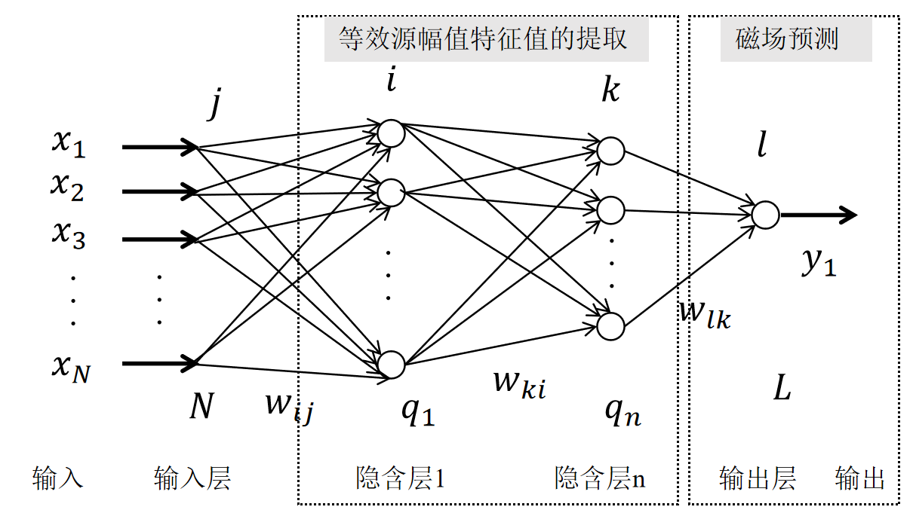
图4

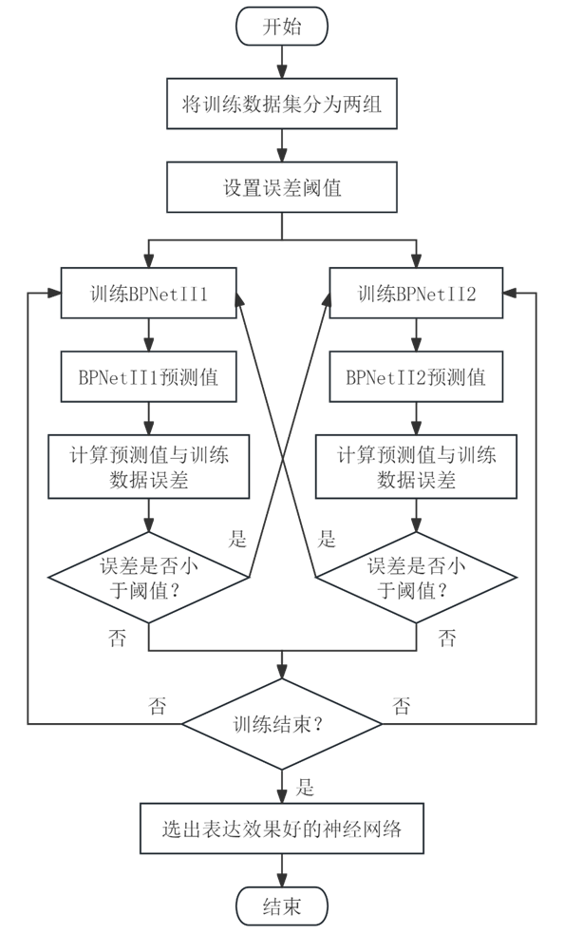

图5

